# 术语表

**学生家长**：app信息的接收者，想从app中获取到感兴趣的信息，主要包括教育机构的详细信息和课程安排。

**教育机构（个人教师）**：app信息的发布者，将本身的介绍信息和课程信息发送到app中供家长观看。

**系统管理员**：

app信息的监管者，负责

审核教育机构的申请资质，

审核发布信息和评论是否合法。

**课程信息**：

对每次课程的详细说明，包括

上课时间、

上课地点、

上课老师、

上课费用、

课程方向、

课程内容、

课后作业（上传文件或图片）。

**课程费用**：

可按时间设置费用，

半年、

一年、

两年等。

**个人信息**：

家长所填写的情况，主要是孩子的基本情况和选课意向。

基本情况有

姓名、

出生年月（由此计算出年龄）、

性别。

选课意向包括

课程方向、

费用范围、

上课地点（某一区域）。

**权限**：

分为系统管理员、教育机构（个人教师）、学生家长三类。

系统管理员权限最高，拥有审核教育机构注册的权力。

教育机构在注册后，需要审核通过才能登录，取得登录权限后才能发布信息。

普通用户注册无需审核即可登录。

系统管理员权限为最开始手动录入到数据库中的，无法通过系统进行添加。

# USE CASE 模型

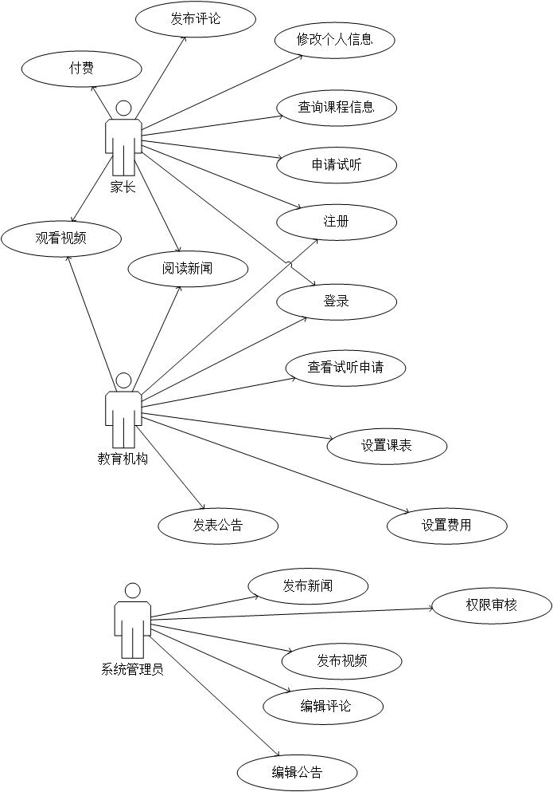

## 注册：

**简短描述：**

这个use case允许用户进行信息登记。根据用户选择注册的类型进行权限分配，不同类型审核方式不同。

**事件流：**

基本流：

当用户申请注册时，该use case开始。

1.申请时，根据自身情况，用户先选择想要注册的类型，分为教育机构、个人教师和学生家长三类。不同类型所能查看的信息不同。

2.系统提供用户所需填写信息的格式。

3.不同类型所填写的用户信息不同。

①教育机构需要填写：教育领域（音乐美术之类），标识码，店面地址，教育适合年龄，联系方式，简介；

②个人教师需要填写：姓名，性别，年龄，教育领域，从教年限，教育适合年龄，身份证号，联系方式，简介；

③学生家长需要填写：孩子姓名、年龄、性别、家长姓名、联系方式。

4.设定用户名和密码。

5.关联手机号和邮箱，以便找回密码

6.系统保存用户所填写的信息。

7.学生家长注册完毕可直接登录，教育机构和个人教师需审批后方可登录。

备选流：

1.用户信息不完整。如果没有填写完毕所需信息，则无法继续进行注册，但可以放弃注册行为，返回起始页面。

2.所填信息格式不正确。如果用户未按格式填写，则无法进行输入。如课程费用需输入数字，用户却输入字母或其他字符。

## 修改个人信息：

**简短描述：**

这个use case允许用户对自身信息进行修改。

**事件流：**

前置条件：

1.需通过用户名密码进行登录，登录后方可进行修改。

基本流：

当用户点击修改信息选项时，该use case开始。

1.系统读取用户已经填写过的信息，并显示。

2.系统提供可以填写的信息格式。

3.特定信息无法更改，如教育机构识别码，个人教师身份证。

4.系统保存用户所填写的信息。

5.显示提示信息“修改成功”。

备选流：

1.用户信息不完整。如果没有填写完毕所需信息，则无法继续进行注册，但可以放弃修改个人信息行为，返回起始页面。

2.所填信息格式不正确。如果用户未按格式填写，则无法进行输入。如课程费用需输入数字，用户却输入字母或其他字符。

## 登录：

**简短描述：**

这个use case允许用户登录到系统中。

**事件流：**

基本流：

当用户想要登录到系统中时，该use case开始。

1.用户填写用户名和密码，点击登录

2.系统进行密码验证，根据用户权限，显示用户所能看到的信息。

①教育机构用户登录后，可见店面选择、店面课程表、试听申请列表、信息修改、通知公告、个人信息六个选项。

②个人教师用户登录后，可见课程表、试听申请列表、信息修改、通知公告、个人信息五个选项。

③学生家长用户登录后，可见个人课程表、查询、信息修改、通知公告、个人信息五个选项。

3.系统读取已有数据进行显示。

备选流：

1.用户不存在，返回登录页面，显示提示信息“用户名不存在”。

2.密码不正确，返回登录页面，显示提示信息“密码不正确”。

## 查询课程信息：

**简短描述：**

学生家长用户用这个use case进行课程查询。

**事件流：**

前置条件：

1.需通过用户名密码进行登录，登录后方可进行查询。

基本流：

当学生家长用户进行查询时，开始该use case。

1.学生家长用户输入关键字进行查询。

2.显示可选关键字，包括科目类型、所在地区、适合上课的孩子年龄、价格区间，可多选。用户不可自行选择其他关键字。

3.显示结果为符合条件的一个或多个教育机构链接或个人教师链接，按用户好评度排序，链接跳转至相关介绍页面，并在介绍页面有申请试听的选项。

备选流：

1.无符合条件的结果，返回“抱歉，未找到所需的结果”。

2.若未输入任何关键字，则返回所有教育机构，按用户好评度排序。

## 申请试听：

**简短描述：**

学生家长用户利用申请试听发送试听请求。

**事件流：**

前置条件：

1.需通过用户名密码进行登录，登录后方可进行申请。

基本流：

学生家长利用该use case申请试听。

1.用户在课程介绍页面点击申请试听后，系统保存学生家长用户信息（主要是姓名和联系方式）和教授该课程的教育机构或个人教师。

2显示提示信息“已成功申请”。

备选流：

1.用户可在相同页面取消试听申请。并显示提示信息“已取消申请”。

## 付费：

**简短描述：**

学生家长可利用付费功能交付课时费

**事件流：**

前置条件：

1.需通过用户名密码进行登录，登录后方可进行活动。

基本流

学生家长利用该use case进行缴费。

1.用户可在课程介绍页面点击购买课程进行购买，通过网上支付的手段进行交易。课程费用为教育机构设定的固定值，以商品的形式展示，用户可以将商品添加到购物车中，进行购买。

2.保存已付费课程记录，可供查看明细。

备选流：

1.可以在购物车中取消购买。

## 发表评论：

**简短描述：**

学生家长可对试听效果做出评价。

**事件流：**

前置条件：

1.需通过用户名密码进行登录，登录后方可进行活动。

基本流：

学生家长利用该use case进行效果评价。

1.用户可以进行打分、贴图片、写文字、星级评价等4种方式对该课程或该机构做出评价。可选择一种或多种组合。

2.评价对象分为针对课程、针对教师、针对机构三种。

备选流：

1.用户可自行撤销或修改评价内容。

## 查看试听申请：

**简短描述：**

教育机构或个人教师查看试听请求。

**事件流：**

前置条件：

1.需通过用户名密码进行登录，登录后方可进行查看。

基本流：

教育机构或个人教师利用该use case查看试听申请。

1.当教育机构或个人教师查看试听申请时，系统读取该教育机构相关的试听申请，显示申请人的用户信息。

2.教育机构或个人教师接受申请后，系统删除该条保存的信息。

备选流：

1.为防止恶意申请，允许教育机构或个人教师拒绝试听申请。

## 设置课表：

**简短描述：**

教育机构或个人教师对课程安排进行设置。

**事件流：**

前置条件：

1.需通过用户名密码进行登录，登录后方可进行设置。

基本流：

教育机构或个人教师利用该use case进行课程信息设定。

1.用户可以添加、删除、修改课表中，时间、地点（教室）、任课教师、课程内容的信息。

2.系统保存修改后的信息。

3.显示提示信息“修改成功”。

备选流：

1.用户输入的信息同已有信息发生冲突时，提示用户冲突信息，用户确认是否修改。

## 设置费用：

**简短描述：**

教育机构或个人教师对课程费用进行设置。

**事件流：**

前置条件：

1.需通过用户名密码进行登录，登录后方可进行设置。

基本流：

教育机构或个人教师利用该use case进行课程费用设定。

1.用户可以添加、删除、修改课程费用的信息。

2.系统保存修改后的信息。

3.显示提示信息“修改成功”。

## 发表公告：

**简短描述：**

教育机构或个人教师发表最新的公告。

**事件流：**

前置条件：

1.需通过用户名密码进行登录，登录后方可进行设置。

基本流：

教育机构或个人教师利用该use case进行最新信息的播放。

1.用户可以添加、删除、修改公告信息。公告信息可以为文字或图片。

2.系统保存修改后的信息。

3.显示提示信息“修改成功”。

## 权限审核：

**简短描述：**

系统管理员对注册申请进行审核。

**事件流：**

前置条件：

1.需通过管理员权限进行登录，登录后方可进行审核。

基本流：

系统管理员利用该use case对注册用户进行权限设定。

1.读取注册申请列表。

2.分页显示申请，每页显示数量可由系统管理员设定。

3.对列表中的申请进行审核。

①批准符合申请条件的申请。

②否定不符合申请条件的申请。

4.否定后的信息将从申请列表中删除。

5.系统保存操作结果。通过申请的账户可以正常登录。未审批的账户在登录时显示“正在审核中”字样。未通过申请的账户在登录时显示“未通过申请”字样。

## 发布新闻：

**简短描述：**

系统管理员更新用户新闻页面显示的新闻。

**事件流：**

前置条件：

1.需通过管理员权限进行登录，登录后方可进行发布。

基本流：

系统管理员利用该use case更新新闻显示。

1.系统管理员增加一条新闻。

2.系统管理员删除一条新闻。

3.系统管理员修改任意一条新闻内容。

4.系统管理员改变新闻显示顺序。

5.显示提示信息“修改成功”。

## 发布视频：

**简短描述：**

系统管理员更新用户视频页面显示的视频。

**事件流：**

前置条件：

1.需通过管理员权限进行登录，登录后方可进行发布。

基本流：

系统管理员利用该use case更新视频显示。

1.系统管理员增加一个视频。

2.系统管理员删除一个视频。

3.系统管理员改变新闻显示顺序。

4.显示提示信息“修改成功”。

## 编辑评论：

**简短描述：**

系统管理员对用户进行的评论进行修改。

**事件流：**

前置条件：

1.需通过管理员权限进行登录，登录后方可进行编辑。

基本流：

系统管理员利用该use case修改用户评论。

1.系统管理员删除一条评论。

2.系统管理员修改任意一条评论内容。

3.系统管理员改变评论显示顺序。

4.显示提示信息“修改成功”。

## 编辑公告：

**简短描述：**

系统管理员对教育机构发表的公告进行修改。

**事件流：**

前置条件：

1.需通过管理员权限进行登录，登录后方可进行编辑。

基本流：

系统管理员利用该use case修改教育机构公告。

1.系统管理员删除一条公告。

2.系统管理员修改任意一条公告内容。

3.系统管理员改变公告显示顺序。

4.显示提示信息“修改成功”。

## 观看视频：

**简短描述：**

任意权限用户均可观看已发布的视频。

**事件流：**

基本流：

1.点击页面上任一视频链接。

2.观看视频。

3.可随时进行暂停、中止、快进、快退、继续播放操作。

备选流：

1.视频链接无效时，显示“视频已过期”。

## 阅读新闻：

**简短描述：**

任意权限用户均可观看已发布的新闻。

**事件流：**

基本流：

1.点击页面上任一新闻链接。

2.阅读新闻。

备选流：

1.新闻链接无效时，显示“新闻已过期”。